附件一：

**吉祥码获取方式**

方法一：

1、微信下拉，搜索小程序吉事办。

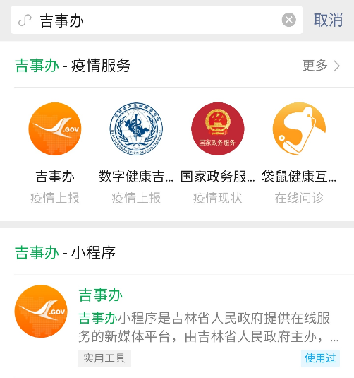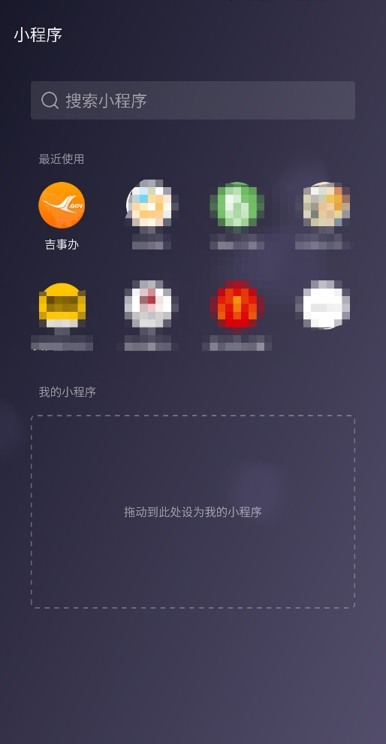

2、点击小程序吉事办，首次登陆需要注册。有账号可以直接登录。

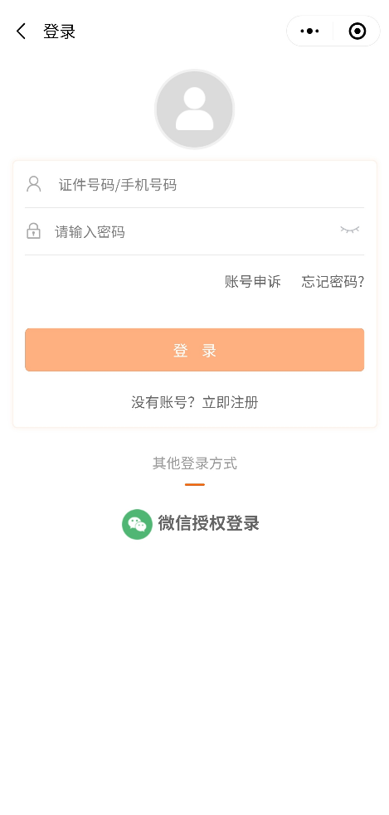

3、注册并登录成功后，向安保人员出示吉祥码即可。



方法二：登记处扫描二维码注册登录，注册步骤与方法一相同。